**BAB I**

**PENDAHULUAN**

* 1. **Latar Belakang**

**Kecerdasan Buatan** atau kecerdasan yang ditambahkan kepada suatu sistem yang bisa diatur dalam konteks ilmiahatau **Intelegensi Artifisial** (bahasa Inggris: Artificial Intelligence) didefinisikan sebagai kecerdasan entitas ilmiah. Sistem seperti ini umumnya dianggap komputer. Kecerdasan diciptakan dan dimasukkan ke dalam suatu mesin (komputer) agar dapat melakukan pekerjaan seperti yang dapat dilakukan manusia. Beberapa macam bidang yang menggunakan kecerdasan buatan antara lain sistem pakar, permainan komputer (games), logika fuzzy, jaringan syaraf tiruan dan robotika, dan berbagai bidang keilmuan lainnya.

**Berbicara tentang kalsifikasi kelas pada hewan bukannlah perkara mudah itu karena kelasifikasi kelas pada hewan ini merupakan daftar yang sangat panjang yang terdiri dari berbagai kelas yang semuanya diberi nama dengan bahasa latin sehingga terkadang membuat sebagian pelajar atau mahasiswa bingung untuk mempelajari dan mengklasifikasikannya secara spesifik.**

**Karena beberapa kesulitan-kesulitan inilah, kami mencoba membuat suatu rancangan sistem pakar klasifikasi kelas hewan, namun disini kami hanya menggunakan 4 kelas dalam sisstem pakar ini, yaitu reptil, aves, mamalia, dan amphbi. Sistem sederhana yang berbasis kecerdasan buatan ini menggunakan teknik tanya jawab, dimana pengguna sistem ini harus menjawab pertanyaan-pertanyaan yang sudah disediakan dengan pilihan jawaban “YES” atau “NO”.**

* 1. **Rumusan Masalah**

Berdasarkan deskripsi masalah diatas, maka rumusan masalah yang dapat diambil adalah, Bagaimana cara merancang dan membuat suatu sistem pakar mengenai klasifikasi kelas pada hewan reptil, aves, mamalia, dan amfibi berbasis kecerdasan buatan?

* 1. **Batasan Masalah**

Batasan-batasan masalah yang dapat diambil dari program Klasifikasi hewan vertebrata (Amfibi,Reptil,Aves,Mamalia)ini adalah:

1. Program ini adalah sebuah sistem sederhana mengenai kalasifikasi kelas pada hewan.
2. Program ini hanya mengkasifikasikan 4 kelas saja, yaitu kelas reptil, aves, mamalia, dan amphibi.
3. Pada program ini menggunakan teknik tanya jawab.
   1. **Tujuan dan manfaat**

Tujuan yang akan dicapai dalam pembuatan sistem pakar kalasifikasi kelas reptil, aves, mamalia, dan amfibi ini adalah untuk memenuhi tugas Projek Akhir praktikum Kecerdasan Buatan, dan manfaat dari sistem ini adalah agar dapat membantu pelajar dan mahasiswa dalam mengklasifikasikan kelas-kelas pada hewan terkhusus pada sistem ini ialah kelas reptil, aves, mamalia, dan amfibi sebagai bahan pembelajaran.

**BAB II**

**LANDASAN TEORI**

* 1. **Fungsi-Fungsi Visual Prolog yang Digunakan**
     1. **Dasar-dasar prolog**
* **Kalimat: Fakta dan Aturan**

Fakta adalah apa yang diketahui. Suatu fakta memiliki nama relasi diikuti *object* atau *object-object* di dalam tanda kurung. Sebagaimana kalimat, fakta tersebut diakhiri dengan tanda titik (.)

Aturan adalah apa yang dapat disimpulkan dari fakta yang ada. aturan adalah suatu konklusi diketahui benar jika satu atau lebih konklusi atau fakta lain ditemukan benar. an sifat (*property*) dari suatu *object* sebagaimana suatu relasi.

* **Query**

Kalau kita sudah memberikan Prolog sekumpulan fakta, selanjutkan dapat diajukan pertanyaan sehubungan dengan fakta-fakta. Ini dikenal dengan nama memberikan query ke sistem Prolog (*querying the Prolog system*). Pertanyaan yang diajukan ke Prolog sama tipenya seperti dalam bahasa natural.

* **Variabel**

Untuk memberikan nama variabel dalam Visual Prolog harus diawali dengan huruf besar (*capital letter*) atau garis bawah (*underscore*), berikutnya dapat berupa huruf (besar atau kecil), angka (“0-9”) dan garis bawah (“_”).

* **Komentar**

Komentar dengan baris jamak harus dimulai dengan karakter /* (*slash, asterik*) dan diakhiri dengan karakter */ (*asterik, slash*). Untuk memberikan komentar dengan baris tunggal dapat menggunakan karakter yang sama atau dapat dimulai dengan tanda persen (%).

* + 1. **Program Visual Prolog**
* **Section Clauses**

Section clauses merupakan section yang paling penting pada program Visual Prolog. Pada section inilah kita meletakkan fakta dan aturan.

* **Section Predicates**

Sebelum mendefinsikan predikat di section clauses, maka predikat tersebut harus dideklarasikan terlebih dahulu di section predicates. Kalau tidak, Visual Prolog tidak akan mengenal predikat yang kita tuliskan tersebut.

* **Secton Domain**

Section domains mempunyai 2 manfaat utama, yaitu pertama, kita dapat memberikan nama yang berarti untuk domain, walaupun secara internal domain tersebut sama tipenya dengan domain yang telah ada; yang kedua, kita dapat mendeklarasi domain khusus yang digunakan untuk mendeklarasikan struktur data yang tidak didefinisikan oleh standar domain.

* **Section Goal**

Secara esensial, section goal sama dengan *body* dari sebuah aturan (*rule*), yaitu sederetan sub-sub goal. Perbedaan antara section goal dengan suatu aturan adalah setelah kata kunci goal tidak diikuti tanda :- dan Visual Prolog secara otomatis mengeksekusi goal ketika program dijalankan

* + 1. **Unifikasi dan Lacakbalik**
* **Unifikasi (Unification)**

Pada waktu Visual Prolog mencoba untuk mencocokkan suatu panggilan (dari sebuah subgoal) ke klausa (pada section clauses), maka proses tersebut melibatkan suatu prosedur yang dikenal dengan unifikasi (*unification*), yang mana berusaha untuk mencocokkan antara struktur data yang ada di panggilan (subgoal) dengan klausa yang diberikan.

* **Lacakbalik**

Pada waktu menyelesaikan masalah, seringkali, seseorang harus menelusuri suatu jalur untuk mendapatkan konklusi yang logis. Jika konklusi ini tidak memberikan jawaban yang dicari, orang tersebut harus memilih jalur yang lain. Visual Prolog menggunakan metode lacakalik untuk menemukan suatu solusi dari permasalahan yang diberikan.

* + 1. **Data Objek Sederhana dan Jamak**
* **Data ObjekctSederhana**

Terdiri dari 2 yaitu variabel atau konstanta. Yang dimaksud dengan konstanta di sini adalah apapun yang diidentifikasikan sebagai sebuah *object* bukan *subject* yang nilainya bisa bervariasi, seperti sebuah karakter (**char**), angka (integer atau real) atau sebuah **atom** (symbol atau string).

* **Data Object Jamak**

Data object jamak memperlakukan beberapa informasi sebagai sebuah item tunggal.

* + 1. **Perulangan dan Rekursi**

Prolog menyediakan dua jenis perulangan yaitu lacakbalik (mencari jawaban jamak dari satu pertanyaan) dan rekursi (prosedur pemanggilan dirinya sendiri).

* **Lacakbalik**

Ketika suatu prosedur melakukan lacakbalik, prosedur akan mencari alternatif jawaban dari sebuah goal yang sudah terpenuhi. Lacakbalik merupakan salah satu cara untuk melakukan proses perulangan

* **Rekursi**

Prosedur rekursi adalah prosedur yang di dalamnya ada pemanggilan terhadap dirinya sendiri. Prosedur rekursi dapat merekam perkembangannya karena ia melewatkan (*passing*) pencacah, total, dan hasil sementara sebagai argumen dari satu iterasi ke iterasi berikutnya. Berikut ini merupakan contoh program untuk mencari faktorial dari suatu angka.

* + 1. **List**

*list* adalah sebuah *object* yang didalamnya mengandung sejumlah *object* yang lain (jumlahnya dapat berubah-ubah). *List* dalam bahasa pemrograman lain bisa disamakan dengan tipe data *pointer* (C dan Pascal)

* + 1. **Section Facts**

Terdiri dari fakta-fakta yang mana fakta-fakta tersebut dapat ditambah dan dihapus secara langsung dari sebuah program pada saat program sedang berjalan (*at run time*). Kita dapat mendeklarasikan sebuah predikat pada *section facts* dan predikat tersebut dapat digunakan sama halnya seperti kalau dideklarasikan pada *section predicates*.

* 1. **Teori klasifikasi hewan (repti,mamalia,eves,amfibi)**
     1. **Hewan**

Hewan merupakan mahluk hidup yang mampu beradaptasi di berbagai lingkungan. Hewan dapat hidup di laut, air tawar, kutub, dan padang pasir (gurun). Hewan yang ada hanya memakan hewan lainnya. Ada yang parasite, ada yang memakan tumbuhan dan hewan, serta ada juga yang hanya memakan tumbuhan saja. Hewan menampilkan struktur, peran dan aktivitas yang bervariasi. Mereka dapat ditemukan dalam ukuran, warna, dan bentuk tubuh yang mengagumkan.

* + 1. **Amfibi**

Biasanya disebut juga sebagai hewan yang hidup di dua alam, yaitu darat dan air. Amfibi bernapas menggunakan insang ketika masih berwujud larva dan menggunakan paru-paru ketika sudah dewasa, yang umumnya sudah hidup di darat. Amfibi memiliki tubuh yang basah dan berlendir. Hal ini dikarenakan selain bernapas dengan paru-paru, amfibi dewasa juga menggunakan kulitnya sebagai alat pernapasan, maka tubuh amfibi diselubungi dengan kulit berledir. Fungsi lendir itu untuk memudahkan pertukaran oksigen (O2) dan karbondioksida (CO2) pada permukaan kulit amfibi secara difusi.

* + 1. **Reptil**

Secara bahasa, reptil berasal dari kata ***reptum***, yang artinya melata, yaitu bergerak dengan menempelkan perut ke tanah. Reptil memiliki ciri-ciri berkulit keras, kering, dan bersisik. Pada ular, sisiknya sering mengelupas. Reptil juga merupakan hewan berdarah dingin (*poikiloterm*). Perkembangbiakannya dengan cara bertelur dan pembuahannya di dalam tubuh betina.

* + 1. **Aves**

Aves merupakan anggota filum hewan vertebrata yang memiliki kekhususan. Aves atau burung adalah satu-satunya kelompok hewan yang memiliki bulu dan sayap. Bulu pada aves berfungsi untuk melindungi tubuh dan terbang bagi sebagian aves. Tulang-tulang pada aves merupakan tulang berongga. Hal inilah yang menjadikan aves bergerak lebih ringan. Aves termasuk ke dalam hewan berdarah panas (*homoioterm*). Perkembangbiakannya dengan cara bertelur dan pembuahannya internal (di dalam tubuh).

* + 1. **Mamalia**

Mamalia adalah kelompok hewan vertebrata dengan kelenjar susu. Pada betina kelenjar ini akan menghasilkan susu sebagai sumber makanan bagi anaknya. Mamalia merupakan hewan endoterm atau berdarah panas dengan alat pernapasan berupa paru-paru. Sebagian besar mamalia berkembang biak dengan melahirkan anaknya, tetapi ada beberapa tetapi ada beberapa diantaranya yang bertelur.  
Mamalia terbagi menjadi 12 kelompok, yaitu:

1. ***Monotremata***, contoh: *Platypus*.  
2. ***Marsupialia***, contoh: kuskus dan kanguru.  
3. ***Primata***: kera, simpanse, gorila, orang utan, dan lemur.  
4. ***Pholidota***: trenggiling.  
5. ***Rodentia***: tikus rumah dan bajing.  
6. ***Cetacea***: ikan paus dan lumba-lumba.  
7. ***Sirenia***: ikan duyung dan sapi laut.  
8. ***Carnivora***: harimau, anjing, kucing, serigala, beruang, dan musang.  
9. ***Insectivora***: tikus celurut dan landak semut.  
10. ***Proboscidea***: gajah.  
11. ***Chiroptera***: kelelawar dan kalong.  
12. ***Undula***: badak, tapir, kuda, kuda nil, sapi, unta, jerapah, dan babi hutan.

**BAB III**

**METODOLOGI**

* 1. **Alur Pembuatan Sistem**

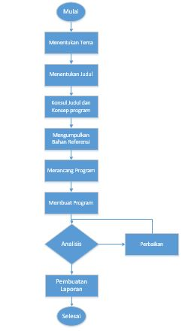

gambar 3.1.1 Diagram alur pembuatan sistem

Dari diagram diatas kami memulai tugas praktikum projek akhir ini dengan manentukan tema yaitu “Kingdom Hewan” dengan judul “Sistem Pakar Klasifikasi Kingdom Hewan” lalu kami mempersemit lagi ruang lingkup dari kingdom hewan ini setelah hasil konsul dengan menentukan judul “Sistem Pakar Klasifikasi Kelas Reptil, Aves, Mamalia, dan Amphibi” yang sudah kami tetapkan sebagai judul program tugas projek akhir praktikum kecerdasan buatan ini, jadi dalam program kami hanya menggunakan 4 kelas (Reptil, Aves, Mamalia, dan Amphibi) agar program yang kami buat ini tidak terlalu luas ruang lingkupnya , setelah itu kami memulai untuk mengumpulkan bahan-bahan referensi yang digunakan sebagai bahan perancangan program tersebut lalu kami memulai pengerjaan program tersebut. Setelah kami mengajukan konsul selanjutnya kami menerima masukan-masukan lagi untuk mengatasi masalah yang muncul selama pengerjaan program .

Setelah program selesai, kami melanjutkan ke proses pembuatan laporan yang berisi tentang latar belakang, rumusan masalah, batasan masalah, tujuan dan manfaat, penjelasaan-penjelasaan tentang modul yang kami gunakan, serta teori menyangkut judul yang kami gunakan saat ini hingga laporan selesai dibuat.

**BAB IV**

**HASIL DAN PEMBAHASAN**

1. **Tabel Kebenaran**

Tabel 4.1.1 Tabel Kebenaran

|  |  |  |  |  |
| --- | --- | --- | --- | --- |
| KRITERIA | KELAS | | | |
| REPTIL | AVES | MAMALIA | AMFIBI |
| Melata |  |  |  |  |
| Terbang |  |  |  |  |
| Bernafas dengan paru-paru |  |  |  |  |
| Bernafas dengan parukantong |  |  |  |  |
| Tidak berkaki |  |  |  |  |
| Berkaki 4 |  |  |  |  |
| Berkaki 2 |  |  |  |  |
| Bersisik |  |  |  |  |
| Bertelur |  |  |  |  |
| Melahirkan |  |  |  |  |
| Omnivora |  |  |  |  |
| Karnivora |  |  |  |  |
| Herbivora |  |  |  |  |
| Berbulu |  |  |  |  |
| Berambut |  |  |  |  |
| Berjalan |  |  |  |  |
| Berenang |  |  |  |  |
| Bernafas dengan parukulit |  |  |  |  |
| Bernafas dengan kulit |  |  |  |  |
| Berlendir |  |  |  |  |

**4.2 Analisis Program**

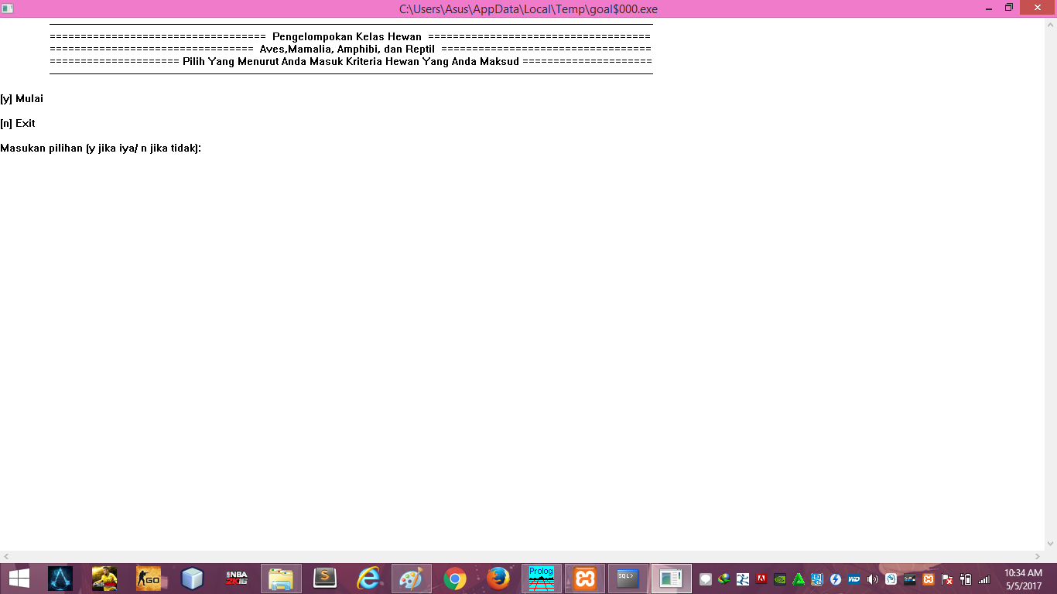

Gambar 4.2.1 Output tampilan awal program

Gambar diatas, merupakan tampilan menu awal pada output program kami dimana terdapat 2 pilihan menu yaitu, menu “**mulai** dan **exit**”. Lalu pengguna memasukkan pilihan “**y**” jika jawabannya iya dan “**n**” jika jawabannya tidak.

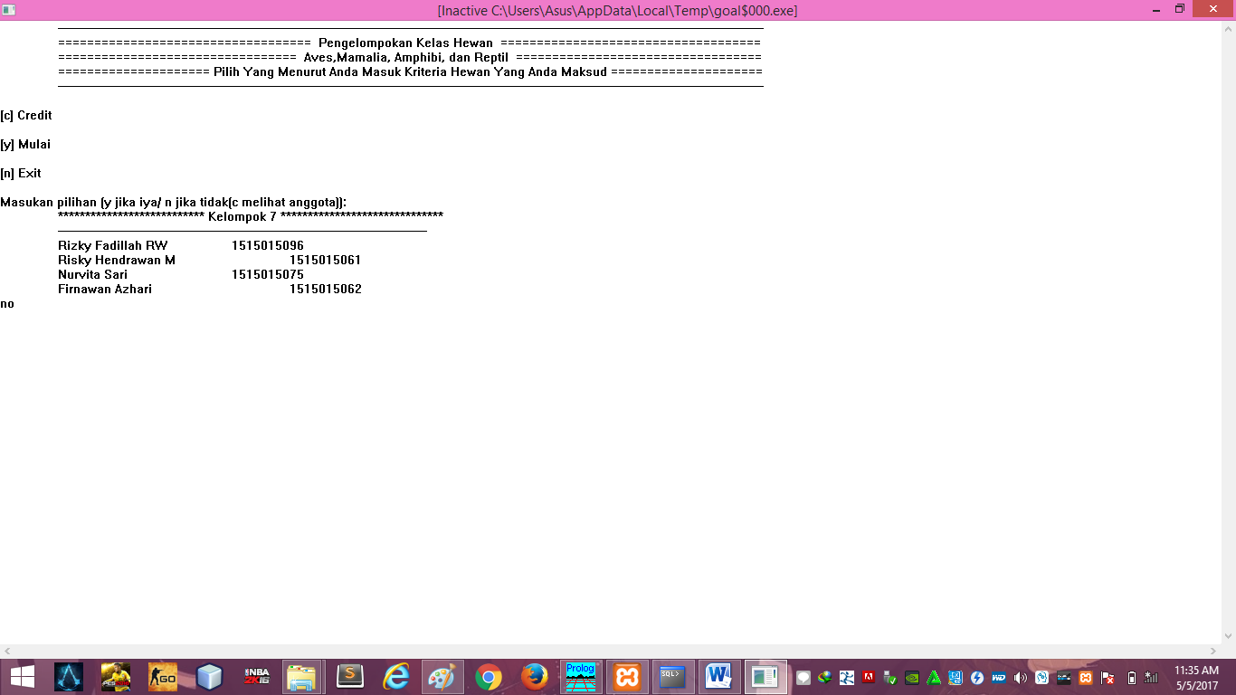

Gambar 4.2.2 Output tampilan awal program

Gambar diatas, merupakan tampilan apabila pengguna memilih menu “**c**” maka akan mengarah pada menu credit dinama akan muncul list nama anggota kelompok kami, sebagai pembentuk program ini.

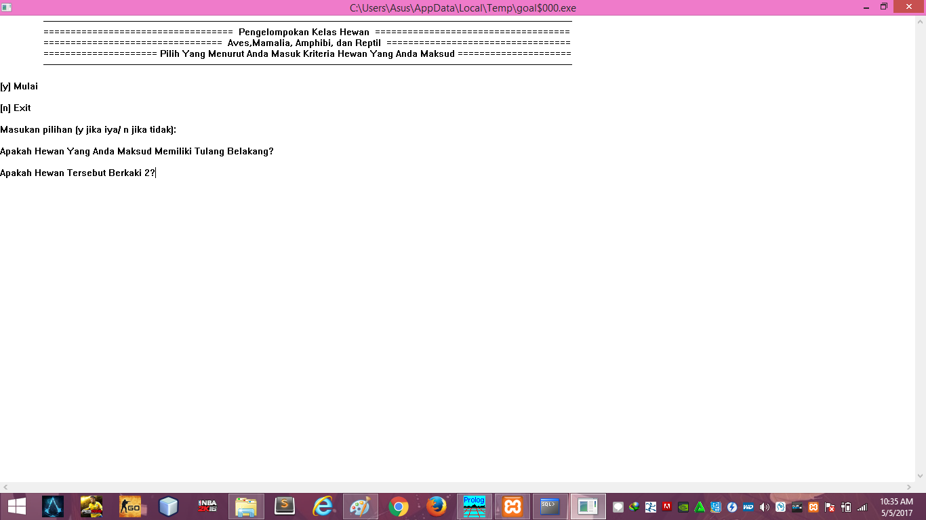

Gambar 4.2.3 Output tampilan program pilihan **YA**

Gambar diatas merupakan tampilan apabila pengguna memilih “**y**” maka program akan masuk ke tahap selanjutnya yaitu, masuk pada list tanya jawab dimana pegguna harus menjawab pertanyaan yang disediakan pada program. Jika pengguna selalu menjawab “**y**” maka program akan *next* ketahap selanjutnya

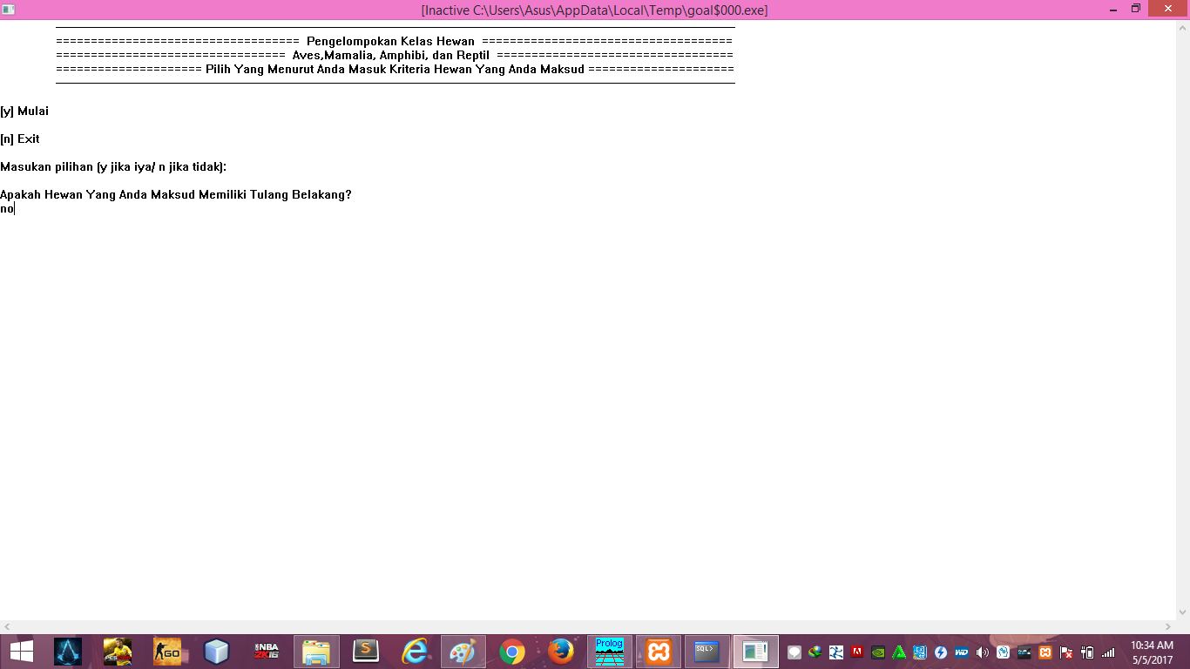

Gambar 4.2.4 Output tampilan program pilihan **NO**

Jika Pengguna memilih jawaban “**n”** maka program akan diberhentikan secara paksa oleh sistem dan akan mncul keterengan **NO**, sehingga pengguna tidak bisa lagi melanjutkan sistem pada program ini.

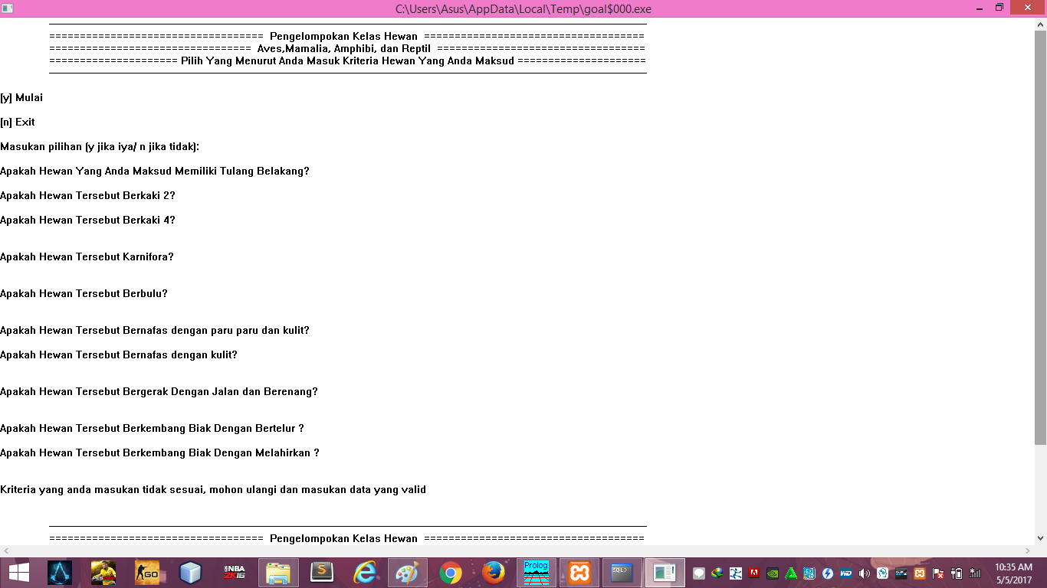

Gambar 4.2.5 Output tampilan data tidak valid

Gambar diatas merupakan hasil dari jawaban yang telah dijawab oleh pengguna, namun hasilnya tidak sesuai/tidak valid, hal itu disebabkan karena pengguna menjawab pertanyaan tersebut tidak sesuai dengan kondisi yang telah ditetapkan dalam program.

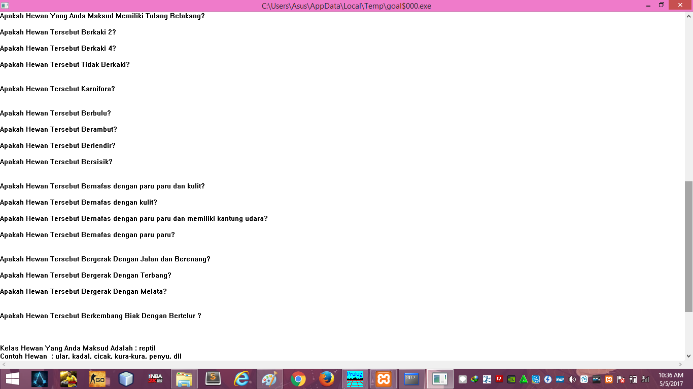

Gambar 4.2.6 Output tampilan program data berhasil

Gambar diatas, merupakan hasil dari pertanyaan-pertanyaan yang telah dijawab oleh pengguna, berdasarkan gambar diatas pengguna telah menjawab pertanyaan dengan jawaban “**y**” dan semua jawabannyanya telah memenuhi kondisi yang terdapat pada program sehingga muncul keterangan kelas hewan = reptil, karena semua jawaban pengguna lebih ke kriteria kelas reptil serta tampil pula contoh hewannya = ular,kadal,cicak,kura-kura,penyu, dll.

**BAB V**

**PENUTUP**

* 1. **Kesimpulan**

**Kalsifikasi kelas pada hewan bukannlah perkara mudah itu karena klasifikasi kelas pada hewan ini merupakan daftar yang sangat panjang yang terdiri dari berbagai kelas yang semuanya diberi nama dengan bahasa latin sehingga terkadang membuat sebagian pelajar atau mahasiswa bingung untuk mempelajari dan mengklasifikasikannya secara spesifik. Jadi program ini dapat membantu menyelesaikan masalah bagi pelajar atau mahasiswa dalam mengklasifikasikan kelas hewan (reptil, aves, mamalia, dan amphibi)**

* 1. **Saran**

Pada program ini terdapat kekurangan-kekurangan yang dapat kami kembangkan seperti kami bisa memperluas lagi kelas-kelas yang kami buat dan tidak hanya terbatas pada 4 kelas saja,dan kami dapat memperluas pengklasifikasian hewan tidak hanya pada kelas nya saja contohnya bisa mengklasifikasi ordo dan family hewan tersebut.

Harapan kami agar pengguna lebih mempelajari tentang klasifikasi kelas hewan agar lebih memperluas wawasan pengguna dan karena kelas-kelas hewan merupakan pengetahuan umum

**DAFTAR PUSTAKA**

1. Modul Praktikum Kecerdasasn Buatan Tahun 2017
2. <http://www.perpusku.com/2016/10/5-kelas-hewan-vertebrata-bertulang-belakang.html>
3. <http://www.sridianti.com/klasifikasi-kingdom-hewan-animalia.html>

**LAMPIRAN**

* + - 1. **Source Code**

domains

list = integer

pernyataan = symbol

ydann = char

kondisi = kond*

kond = string

facts

nondeterm pertanyaan(list,string,pernyataan)

nondeterm hasil(symbol,string)

nondeterm observation(symbol)

person(kondisi)

false(kond)

predicates

nondeterm next(ydann,integer)

nondeterm kelas(integer,symbol)

nondeterm mulai

nondeterm start(integer)

nondeterm awal

nondeterm solusi

nondeterm credit

nondeterm tampil(kondisi)

clauses

start(X):-

X='y',awal;

X='c',credit;

X='n',!.

awal :- retractall(observation(_)),

pertanyaan(0,T,Hasil),nl,write(T),nl,readchar(Yn),Yn='y',

assert(observation(Hasil)),next(Yn,0).

next(Pilihan,L) :-

Pilihan='y',nl,Ls=L+1,L<=6,

pertanyaan(Ls,T,Hasil),write(T),readchar(Yn),nl,nl,Yn='y',

assert(observation(Hasil)),next(Yn,Ls);

Pilihan='y',L>5,!,solusi.

solusi:-

kelas(_,A),

hasil(A,J),nl,

write("Kelas Hewan Yang Anda Maksud Adalah : "),write(A),nl,

write("Contoh Hewan : " ), write(J),nl,nl,nl,mulai.

* + - 1. **Kartu Konsul**

